|  |  |
| --- | --- |
| CURSO DE SISTEMAS DE INFORMAÇÃO – TCC (RES_024_2022) | |
| ( ) Pré-projeto ( x ) Projeto | Ano/Semestre: 2024/1 |
| Eixo: Desenvolvimento de Software para Sistemas de Informação | ( x ) Aplicado     ( ) Inovação |

sistema para gestão de exames AUDIOLÓGICOS OCUPACIONAIS

Eduardo Campestrini

Prof. Luciana Pereira de Araújo Koeler – Orientadora

Helena Caroline Frazão da Silva - Mentora

# Contextualização

Segundo Ramalho *et al*. (2022), as perdas auditivas relacionadas ao contexto ocupacional permeiam diferentes setores da indústria e terceiro setor. A fim de acompanhar e preservar a saúde auditiva dos trabalhadores, a legislação trabalhista, através da Norma Regulamentadora 7 – Programa de Controle Médico de Saúde Ocupacional (PCMSO), determina que as empresas realizem exames audiológicos periódicos.

A FS Serviços de Fonoaudiologia LTDA é uma empresa especializada na prestação de serviços relacionados à saúde auditiva ocupacional e no tratamento de transtornos de neurodesenvolvimento, habilitando ou reabilitando crianças e adultos na área da linguagem, fala e motricidade orofacial. Dentro do contexto da saúde ocupacional, o controle dos exames é realizado através de um *Software as a Service* (SaaS)de mercado (Silva, 2024a).

O *SaaS* atualmente utilizado é um sistema robusto que disponibiliza diversos módulos voltados ao contexto de saúde ocupacional, segurança do trabalho e gestão operacional. Quando se trata de exames audiológicos ocupacionais, a plataforma oferece as funções para realização de novos exames, assim como o controle do histórico e a interpretação automática dos resultados.

Contudo, segundo Silva (2024b), o *SaaS* apresenta diversas inconsistências. Um defeito apontado diz respeito à discriminação do exame de referência incorreto durante a realização de um novo exame audiológico. Também foram levantadas falhas de especificação: a resposta para a pergunta sobre o uso de protetor auricular deveria conter mais opções. Outra falha apontada diz respeito ao questionário sobre plenitude auricular oferecer opções de resposta inválidos.

Silva (2024b) também elenca pontos de melhoria: no formulário de anamnese, a pergunta relacionada ao uso de *headsets* deveria levar em consideração o histórico do uso equipamento. Poder-se-ia incluir questionamentos relacionados ao acompanhamento do histórico da saúde auditiva do colaborador. Outro ponto de melhoria seria a remoção de campos irrelevantes no formulário do exame audiológico, como os referentes à logoaudiometria.

O objetivo principal deste trabalho é o desenvolvimento de uma plataforma que seja uma alternativa ao *SaaS* atualmente utilizado para a realização dos exames. Já os objetivos específicos são: contemplar os pontos levantados por Silva (2024b) relacionados as funcionalidades e fornecer um sistema com boa usabilidade por meio da validação do usuário.

# Bases Teóricas

Nesta seção são apresentadas as bases teóricas que fundamentam o trabalho. Há duas subseções. A subseção 2.1 aborda a revisão bibliográfica. Já a subseção 2.2 traz os trabalhos correlatos à corrente pesquisa.

## Revisão Bibliográfica

O primeiro tema a ser explorado é a avaliação audiológica. O segundo tema a ser apresentado é a legislação brasileira relacionada à saúde auditiva dos trabalhadores.

### Avaliação audiológica

A avaliação audiológica básica tem como principal objetivo verificar a integridade do sistema auditivo. Constatada a perda auditiva, este procedimento auxilia no diagnóstico do quadro patológico, além de fornecer informações primordiais para o processo de tratamento e/ou reabilitação (Schochat *et al.*, 2022, p. 97).

O primeiro procedimento que deve ser realizado durante uma avaliação audiológica é a anamnese. Durante a anamnese audiológica, o profissional de saúde auditiva deve realizar os questionamentos de forma direta ao indivíduo que está sendo examinado e/ou acompanhante. São feitas perguntas sobre os resultados de exames auditivos anteriormente realizados, se o indivíduo sente diferença na percepção da lateralidade auditiva, sintomas atuais e/ou antecedentes otológicos, aspectos gerais de saúde, medicamentos que o indivíduo esteja utilizando, possíveis hábitos nocivos e tratamentos audiológicos já realizados. O profissional de saúde auditiva também deve avaliar o desempenho comunicativo e o comportamento auditivo do indivíduo. Deve-se observar aspectos como a necessidade de repetição de informações, grau de compreensão das perguntas e uso de leitura facial e linguagem de sinais (Schochat *et al.*, 2022, p. 97).

Para dar continuidade à avaliação audiológica é realizada a audiometria tonal limiar. Este teste é o que melhor mensura o limiar auditivo de um indivíduo. Entende-se por limiar auditivo a menor intensidade sonora necessária para provocar a sensação auditiva, em pelo menos, 50% das vezes em que é aplicado. Esse limiar é mensurado tanto pela via aérea (VA) quanto pela via óssea (VO). Através deste exame é possível determinar o tipo, grau e configuração da perda auditiva, fornecendo informações que servem como base para o diagnóstico, acompanhamento e intervenção do paciente (Schochat *et al.*, 2022, p. 97). O audiômetro (Figura 1) é o equipamento eletrônico utilizado para realizar a audiometria tonal limiar. Este equipamento tem como objetivo gerar diferentes estímulos auditivos que serão utilizados como insumo para o exame. O audiômetro tem como principais componentes o gerador de frequência e o gerador de ruídos. O estímulo que é gerado pelo audiômetro é direcionado para um periférico (fones de ouvido e/ou vibrador ósseo), cabendo ao indivíduo sob teste sinalizar a sua percepção.

O exame audiométrico deve ser realizado em um ambiente acusticamente controlado. Este ambiente pode ser obtido a partir de uma sala cuja especificações estejam de acordo com a norma técnica ISO 8253-1 e/ou cabine acústica (Figura 2).

Figura 1 – Audiômetro

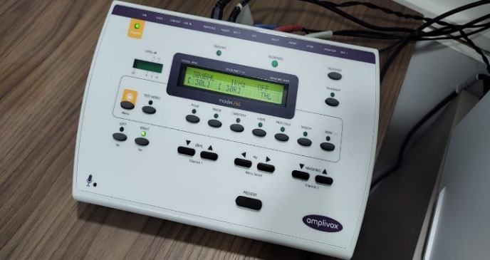

Fonte: Silva (2024).

Figura 2 - Cabine Acústica

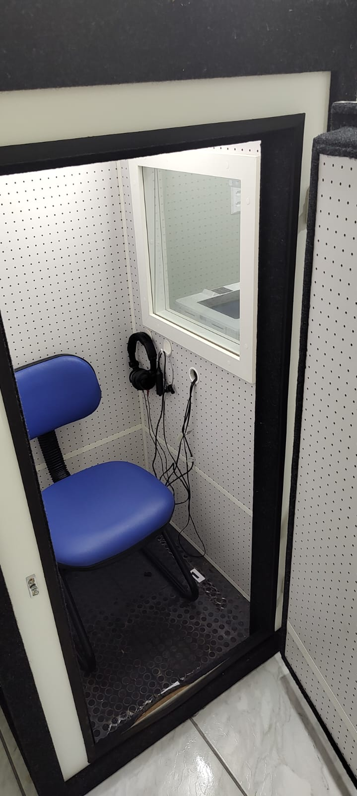

Fonte: Silva (2024).

Os resultados da audiometria tonal limiar devem ser apresentados graficamente na forma de um audiograma. O audiograma (Figura3) é construído em forma de grade onde o nível de audição (NA), em decibel (dB), é apresentado no eixo da ordenada e as frequências em Hertz (Hz) são apresentadas de forma logarítmica no eixo da abscissa. O resultado de cada estímulo é representado através de um sistema de símbolos (Figura 4) padronizados pela American Speech-Language-Hearing Association (ASHA).

Figura 3 - Audiograma

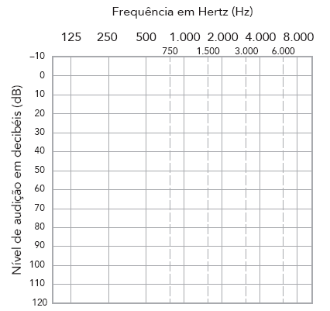

Fonte: SCHOCHAT, Eliane et al (2022).

Figura 4 - Tabela de Símbolos

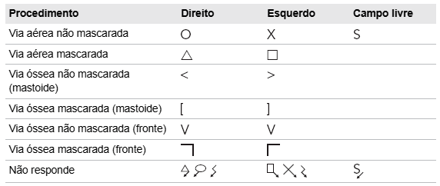

Fonte SCHOCHAT, Eliane et al (2022).

Figura 5 – Exemplo de resultado do exame audiométrico da orelha direita

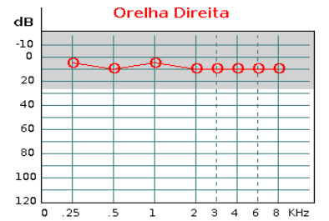

Fonte: SaaS (2024).

### Legislação brasileira relacionada à saúde auditiva dos trabalhadores

A Norma Regulamentadora 7 - Programa de Controle Médico de Saúde Ocupacional (Ministério do Trabalho e Emprego, 1978a) (NR 7 – PCMSO), detalha, em seu Anexo II, os procedimentos para monitoramento e avaliação médica dos trabalhadores expostos a altos níveis de pressão sonora no ambiente de trabalho. Segundo a NR 7 – PCMSO (Ministério do Trabalho e Emprego, 1978a):

devem ser submetidos a exames audiométricos de referência e sequenciais todos os empregados que exerçam ou exercerão suas atividades em ambientes cujos níveis de pressão sonora estejam acima dos níveis de ação [...] independentemente do uso de protetor auditivos.

Segundo a Norma Regulamentadora 9 - Avaliação e Controle das Exposições Ocupacionais a Agentes, Químicos e Biológicos (Ministério do Trabalho e Emprego, 1978b) o nível de ação é “o valor acima do qual devem ser implementadas ações de controle sistemático de forma a minimizar a probabilidade de que as exposições ocupacionais ultrapassem os limites de exposição”. O exame audiométrico de referência é aquele com o qual os exames sequenciais serão comparados. Já o exame audiométrico sequencial é aquele que será comparado com o exame de referência. A NR 7 – PCMSO (Ministério do Trabalho e Emprego, 1978a) diz que o exame de referência deve ser realizado em duas situações:

1. quando não houver um exame audiométrico de referência prévio;
2. quando algum exame audiométrico sequencial apresentar alteração significativa em relação ao exame de referência.

Dentre os itens que compõem os exames audiológicos de referência e sequenciais estão a anamnese audiológica e a audiometria tonal limiar. A audiometria tonal limiar deve ser realizada, sempre, pela via área nas frequências de 500, 1000, 2000, 3000, 4000, 6000 e 8000 Hz. Ao se detectar alterações no teste de via área, também deve ser realizada a audiometria por via óssea nas frequências de 500, 1000, 2000, 3000 e 4000 Hz.

A NR 7 – PCMSO (Ministério do Trabalho e Emprego, 1978a) define quais as condições para que um exame seja considerado normal ou os casos que requerem atenção. Nos casos de desencadeamento ou agravamento de doença auditiva, cabe ao médico do trabalho responsável definir a aptidão do empregado para a função. Ressalta-se que a avaliação auditiva por si só não é suficiente para a declaração de inaptidão para o trabalho. Para que haja esse tipo de intervenção, é necessário levar em consideração fatores como o histórico clínico e ocupacional do empregado e o resultado de outros testes audiológicos complementares.

Segundo a NR 7 – PCMSO (Ministério do Trabalho e Emprego, 1978), o paciente deve estar em repouso auditivo de pelo menos quatorze horas até o exame audiométrico. Além disso, o exame audiométrico deve conter:

1. nome, idade, CPF e função do empregado;
2. razão social da organização e CNPJ e CPF;
3. tempo de repouso auditivo cumprido para a realização do exame audiométrico;
4. nome do fabricante, modelo e data da última aferição acústica do audiômetro;
5. traçado audiométrico e símbolos;
6. nome, número de registro no conselho regional e assinatura do profissional responsável pelo exame audiométrico.

## Correlatos

A busca de trabalhos correlatos ocorreu via o portal de busca Google Acadêmico. Dentre os resultados retornados, entende-se que o estudo de Ramalho *et al*.(2022) se mostra relevante para o desenvolvimento da nova solução, pois traz um panorama geral sobre a perda auditiva induzia por ruído nos trabalhadores brasileiros da indústria e terceiro setor, contexto em que proposta está inserida.

Já os demais trabalhos balizam a escolha das tecnologias utilizadas para o desenvolvimento da solução. O trabalho de Lima (2023) demonstra, através da comparação entre diferentes *frameworks,* que o Spring Boot tem alta popularidade e apresenta bom desempenho no processamento de requisições HTTP. O estudo de Hoffman, Pinto e Uriarte (2023) faz a análise das ferramentas *frontend* React, Angular e Vue, concluindo que o *framework* React é a mais popular dentre as ferramentas analisadas. Já o trabalho de Silva (2023) elenca as vantagens do uso de um banco de dados não relacional e demonstra a eficiência do MongoDB na construção de aplicações *web*.

Quadro 1 - Síntese dos trabalhos correlatos selecionados

|  |  |  |
| --- | --- | --- |
| Assunto | Filtro | Referência |
| Perda auditiva | perda auditiva indústria | Ramalho et al. (2022) |
| Desenvolvimento *backend* | desenvolvimento b*ackend* spring boot | Lima (2023) |
| Desenvolvimento *frontend* | desenvolvimento *frontend* react | Hoffman, Pinto e Uriarte (2023) |
| Banco de dados não relacionais | banco de dados nao relacionais mongodb | Silva (2023) |

Fonte: elaborado pelo autor.

# Justificativa

O trabalho proposto tem por objetivo ser uma alternativa ao *SaaS* atualmente utilizado para o gerenciamento de exames audiológicos ocupacionais utilizados pela empresa FS Serviços de Fonoaudiologia LTDA. Para isso, a solução a ser implementada deve atender à legislação vigente e endereçar os pontos levantados por Silva (2024b) na contextualização do problema.

O trabalho demonstra sua importância para a sociedade pois está diretamente envolvido no acompanhamento da saúde auditiva dos trabalhadores. Além disso, a nova solução impacta diretamente o dia a dia do profissional de saúde que realiza os exames, trazendo mais eficácia e eficiência na execução do procedimento. Cabe salientar que os problemas apontados por Silva (2024) podem levar a um diagnóstico impreciso da saúde auditiva do trabalhador.

A nova solução deve ser construída utilizando ferramentas amplamente utilizadas. Tendo como base os trabalhos relacionados, foram elencadas as seguintes tecnologias para o desenvolvimento da solução: o *frontend* será implementado a partir do *framework* React 18.0.0. Para o desenvolvimento *backend* foi escolhido o *framework* Spring Boot 3.2.4. Já os dados serão armazenados pelo Sistema de Gerenciamento de Banco de Dados (SGBD) não relacional MongoDB.

Dito isto, a solução proposta se encaixa no eixo de Desenvolvimento de Software para Sistemas de Informação, uma vez que foi avaliada a necessidade da construção de um novo sistema de informação. Este trabalho mostra a sua relevância tecnológica pois o se propõem a resolver problemas elencados pelo usuário final através da inserção de um novo artefato tecnológico na realização dos exames audiológicos ocupacionais. Para isso, deve ser analisado o contexto em que a ferramenta estará inserida, assim como a especificação de requisitos funcionais e não funcionais, implementação e validação da ferramenta construída.

# METODOLOGIA

A presente seção tem por fim apresentar as etapas necessárias para o desenvolvimento da solução proposta:

compreender a legislação trabalhista que discorre sobre os procedimentos que devem ser realizados para o acompanhamento da saúde auditiva do trabalhador;

1. entender a dinâmica de realização dos exames audilógicos ocupacionais;
2. formalizar a solução através de diagramas de caso de uso, diagramas de classes, diagramas de implantação e diagrama de componentes utilizando a Unified Modeling Language (UML);
3. construir do *backend* utilizando a linguagem Java, através do *framework* Spring Boot e MongoDB; construir o *frontend* utilizando a linguagem Javascript, através do *framework* React;
4. colher *feedbacks* dos usuários finais a fim de entender se a solução endereça as melhorias sugeridas e se funciona de forma esperada.

Referências

HOFFMAN, Sandy; PINTO, Luana A; URIARTE, Luiz R. **Análise Comparativa entre as Tecnologias de Front-end React, Angular e Vue**. Diponível em https://reis.unisociesc.com.br/index.php/reis/article/view/398/379. Acesso em 13 abr. 2024.

LIMA, Bruno Silveira Cerqueira. **Análise Comparativa de Fatores de Desempenho na Adoção de Frameworks Web Backend**. Disponível em: http://bib.pucminas.br:8080/pergamumweb/vinculos/0000bb/0000bb01.pdf. Acesso em 13 abr. 2024.

MINISTÉRIO DO TRABALHO E EMPREGO. **Norma Regulamentadora 7**: Programa de Controle Médico de Saúde Ocupacional (PCMSO). Portaria nº 3.214, de 8 de junho de 1978a. Disponível em: https://www.gov.br/trabalho-e-emprego/pt-br/acesso-a-informacao/participacao-social/conselhos-e-orgaos-colegiados/comissao-tripartite-partitaria-permanente/normas-regulamentadora/normas-regulamentadoras-vigentes/nr-07-atualizada-2022.pdf. Acesso em: 19 mar. 2024.

MINISTÉRIO DO TRABALHO E EMPREGO. **Norma Regulamentadora 9**:Avaliação e Controle das Exposições Ocupacionais a Agentes Físicos, Químicos e Biológicos. Portaria nº 3.214, de 8 de junho de 1978b. Disponível em https://www.gov.br/trabalho-e-emprego/pt-br/acesso-a-informacao/participacao-social/conselhos-e-orgaos-colegiados/comissao-tripartite-partitaria-permanente/arquivos/normas-regulamentadoras/nr-09-atualizada-2021-com-anexos-vibra-e-calor.pdf. Acesso em: 30 mar. 2024

RAMALHO et al. **Perda Auditiva Induzia por Ruído no Trabalho: Análise de Casos, Mecanismos Fisiopatológicos e Repercussões Sócio Previdenciárias**. Disponível em https://recisatec.com.br/index.php/recisatec/article/view/159/138. Acesso em: 13 abr. 2024.

SCHOCHAT, Eliane et al. **Tratado de audiologia**. Editora Manole, 2022. Disponível em: https://integrada.minhabiblioteca.com.br/#/books/9786555765731/. Acesso em: 19 mar. 2024.

SERVMED OCUPCIONAL. Disponível em: https://www.servmedocupacional.com.br/. Acesso em 19 mar. 2024.

SILVA, Helena Caroline Frazão da. A FS Serviços de Fonoaudiologia LTDA. Timbó, 06 de jun. 2024a. Entrevista Pessoal.

SILVA, Helena Caroline Frazão da. Problemas com o atual sistema de gestão de exames audiológicos ocupacionais. Timbó, 04 de abr. 2024b. Entrevista Pessoal.

SILVA, Pedro Igor de Oliveira. **Bancos de Dados: Análise Comportamental de Desempenho entre Bancos de Dados Relacionais e Não Relacionais para Aplicações Web**. Disponível em: https://bdm.unb.br/bitstream/10483/35954/1/2023_PedroIgorOliveiraSilva_tcc.pdf. Acesso em: 14 abr. 2024.

FORMULÁRIO DE avaliação SIS Acadêmico

PROFESSOR AVALIADOR – projeto

Avaliador(a): Dalton Solano dos Reis

Atenção: quando o avaliador marcar algum item como atende parcialmente ou não atende, deve obrigatoriamente indicar os motivos no texto, para que o aluno saiba o porquê da avaliação.

|  |  |  |  |  |
| --- | --- | --- | --- | --- |
| ASPECTOS AVALIADOS | | atende | atende parcialmente | não atende |
| ASPECTOS TÉCNICOS | 1. CONTEXTUALIZAÇÃO   A **contextualização** explica claramente a **origem/motivação** do trabalho proposto? | X |  |  |
| O **cenário atual** é apresentado com informações sobre a empresa ou entidade onde o sistema será implantado? | X |  |  |
| Tem uma análise dos **problemas** existentes, indicando o que está de errado e o que pode ser melhorado no sistema atual? | X |  |  |
| O **objetivo principal** está claramente definido e é passível de ser alcançado? | X |  |  |
| Os **objetivos específicos** são coerentes com o objetivo principal? | X |  |  |
| 1. BASES TEÓRICAS   Os **assuntos** apresentados são suficientes e têm relação com o tema do TCC? | X |  |  |
| As referências contemplam adequadamente os assuntos abordados (são indicadas **obras atualizadas** e as **mais importantes da área**)? | X |  |  |
| Os assuntos, palavras chaves (filtro) utilizados no protocolo de busca por trabalhos correlatos ao proposto, e as fontes bibliográficas (referências) são descritos? | X |  |  |
| Se apresenta o **quadro de síntese dos trabalhos correlatos** selecionados? Bem como, quais fontes utilizadas na pesquisa, e destes trabalhos quais foram selecionados, e o porquê da sua escolha, para serem usados como trabalhos correlatos a este projeto. | X |  |  |
| 1. JUSTIFICATIVA   Foi apresentado utilizando o descrito nas bases teóricas como pode resolver o problema proposto? Apresentado argumentos científicos, técnicos ou metodológicos que justificam a proposta. | X |  |  |
| São apresentadas as contribuições teóricas, práticas ou sociais que justificam a proposta? | X |  |  |
| Se descreve como o trabalho proposto tem aderência ao eixo escolhido? | X |  |  |
| 1. METODOLOGIA   Foram relacionadas todas as etapas necessárias para o desenvolvimento do TCC? | X |  |  |
| ASPECTOS METODOLÓGICOS | 1. LINGUAGEM USADA (redação)   O texto completo é coerente e redigido corretamente em língua portuguesa, usando linguagem formal/científica? | X |  |  |
| A exposição do assunto é ordenada (as ideias estão bem encadeadas e a linguagem utilizada é clara)? | X |  |  |

|  |  |  |
| --- | --- | --- |
| O projeto de TCC será considerado **reprovado** se:   * qualquer um dos itens tiver resposta NÃO ATENDE; * pelo menos **5 (cinco)** tiverem resposta ATENDE PARCIALMENTE. | | |
| **PARECER**: | ( X ) APROVADO | ( ) REPROVADO |